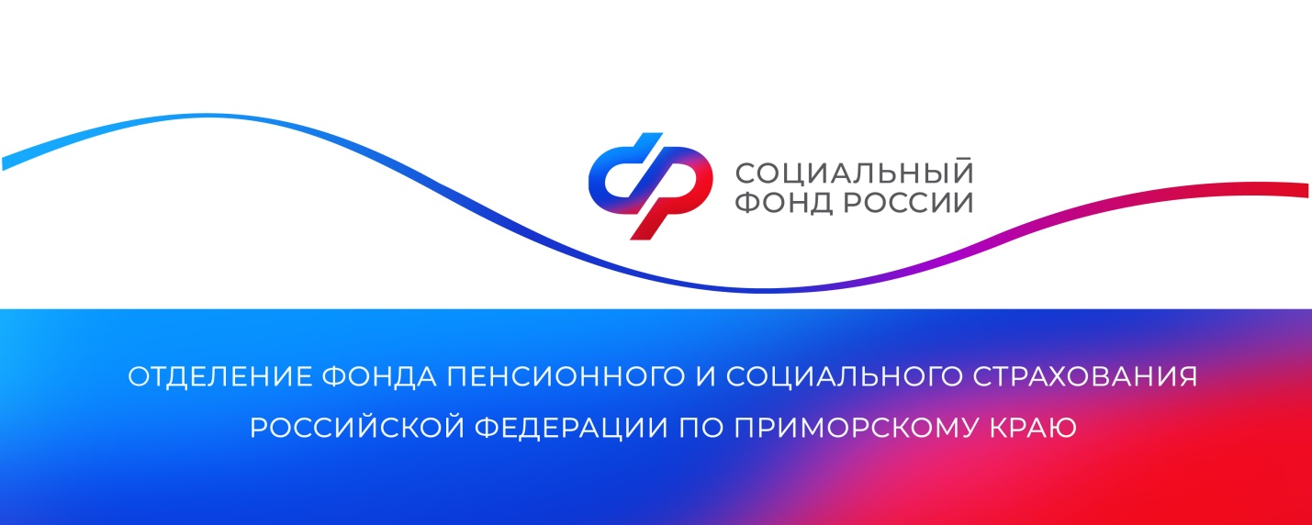
С февраля 2025 года в Приморском крае был увеличен размер ежемесячной выплаты по уходу за детьми с инвалидностью
С февраля 2025 года Отделение СФР по Приморскому краю проиндексировало размер ежемесячной выплаты по уходу за детьми с инвалидностью и инвалидами с детства I группы на 9,5%. Кроме того, в этом году был расширен круг лиц, которые могут получать эту меру поддержки. Оформить ее теперь могут не только родители, опекуны, попечители, усыновители, а также бабушки, дедушки и другие ухаживающие.
Размер выплаты с учетом районного коэффициента 1,2 составляет 13 140 рублей. Ежемесячная выплата будет установлена с месяца обращения за ней.
Родители, опекуны, попечители и усыновители имеют право на получение выплаты по уходу за ребёнком и могут работать, но только на условиях неполной занятости.
Работа по гражданско-правовым договорам, а также деятельность в качестве индивидуального предпринимателя или самозанятого не могут считаться неполным рабочим днём.
Граждане, не являющиеся родителями (опекунами или попечителями), могут претендовать на ежемесячную выплату по уходу за ребёнком, если они не работают и не получают пенсию или пособие по безработице. Данная выплата для таких лиц устанавливается на 12 месяцев и ежегодно продлевается при наличии подтверждения осуществления ухода.
«Периоды ухода за детьми с инвалидностью и инвалидами с детства I группы засчитываются ухаживающему в стаж и увеличивают его пенсионные коэффициенты, от суммы которых зависит размер их будущей пенсии. Полный год ухода дает 1,8 коэффициента и 1 год стажа», — рассказала руководитель Отделения Социального фонда России по Приморскому краю Александра Вовченко.
Заявление на ежемесячную выплату жители Приморского края могут подать на портале Госуслуг, при личном посещении клиентской службы Отделения СФР по Приморскому краю или МФЦ.
Получить дополнительную информацию можно по номеру телефона единого контакт-центра: 8 800 100 00 01 (звонок бесплатный, режим работы: пн-чт 8:30-17:30, пт 8:30-16:15) и в аккаунтах Отделения фонда по Приморскому краю в социальных сетях — ВКонтакте и Одноклассники.
Пресс-служба Отделения Социального фонда России по Приморскому краю

